KaŽdodenná súČasŤ nášho Života
T ý k a s a t o n á s v š e t k ý c h

Vážení čitatelia,
v dvoch predchádzajúcich pokračovania Projektu CO obyvateľstva sme si povedali o možnom vzniku mimoriadnej udalosti, na ktorú sme boli vopred resp. v čase jej vzniku upozornení varovacou sieťou sirén, /obecný rozhlas/, v čase kedy sa človek alebo skupina ľudí môže dostať do stavu tiesne a máme možnosť volať linku 112. V tých závažnejších prípadoch kedy je vyhlásená mimoriadna situácia napr. ohrozené obydlia vplyvom povodňových záplav / spadnutie SUPERCELY – spadnutie obrovského množstva vody na koncentrované úzko vyprofilované územie /, svahové deformácie, únik nebezpečných látok, veterné smršte, snehové závaly a ich narastajúca intenzita, kde dochádza k bezprostrednému ohrozeniu na životoch, môže viesť až k evakuácii obyvateľstva organizovanej špecializovanými resp. profesionálnymi pracovníkmi obcí a útvarmi CO a KR /evakuačné komisie/. A tu sa nám vynárajú niektoré otázky. Viem aké potrebné úkony mám vykonať? Ako sa správať? A hlavne, čo pri opustení ohrozeného územia si mám so sebou zobrať? V nasledujúcich riadkoch Vám predkladáme niekoľko rád a zásad.
Čo robiť pri evakuácii?
Evakuácia je odsun ohrozených osôb, zvierat, prípadne vecí z ohrozeného územia. Vyhlasuje sa až po vyhlásení mimoriadnej situácie. Vykonáva sa z dôvodu nevyhnutného časového obmedzenia pobytu osôb na ohrozenom území krátkodobo, s možným návratom osôb do 72 hodín dlhodobo, s možným návratom po 72 hodinách.
AKÉ NEVYHNUTNÉ OPATRENIA VYKONAŤ PRED EVAKUÁCIOU?
- Uhasiť otvorený oheň vo vykurovacích zariadeniach a iných spaľovacích zariadeniach.
- Vypnúť kúrenie.
- Uzatvoriť hlavný prívod vody, plynu, elektrinu nevypínať.
- Odpojiť anténne zvody.
- Vypnúť elektrické spotrebiče (mimo chladničiek a mrazničiek).
- Pripraviť si evakuačnú batožinu, uzamknúť byt a urýchlene sa dostaviť na určené miesto evakuácie.
- Presvedčiť sa, či susedia vedia o vzniknutej situácii a o evakuácii.
- Ak môžete, sledujte rozhlas, televíziu, miestny rozhlas ap., kde sa dozviete informácie o možnom ohrození.
- Pomôcť imobilným obyvateľom a upozorniť na obyvateľov, ktorí odmietli evakuáciu.

DODRŽIAVAŤ POKYNY PRACOVNÍKOV ZABEZPEČUJÚCICH EVAKUÁCIU !!!

EVAKUAČNÁ BATOŽINA
Hmotnosť evakuačnej batožiny môže byť najviac: dospelé osoby– 25 kg na jednu osobu, u detí– 15 kg na jednu osobu + 5 kg príručná batožina okrem batožiny určenej pre dospelých a detí
Odporúčaná evakuačná batožina :
- osobné doklady, dôležité dokumenty, cennosti, peniaze,
- osobné lieky a nevyhnutné zdravotnícke potreby,
- základné potraviny na dva až tri dni, čaj, vodu,
- predmety dennej potreby a osobnej hygieny,
- vreckovú lampu,
- prikrývka alebo spací vak,
- náhradnú osobnú bielizeň, náhradný odev, náhradná obuv, nepremokavý plášť,
- ďalšie nevyhnutné osobné veci,/ toaletný papier, igelitové vrecúška, špagát, prikrývka hlavy, dýchacie rúška, prípadne
auto lekárnička/
Organizácia evakuácie –evakuačné zariadenia
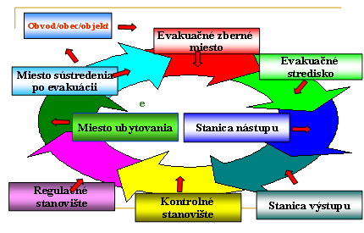
Zásady smeru pohybu evakuovaných
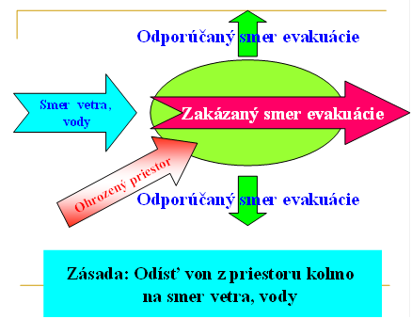

Odbor KR OÚ Žiar nad Hronom

